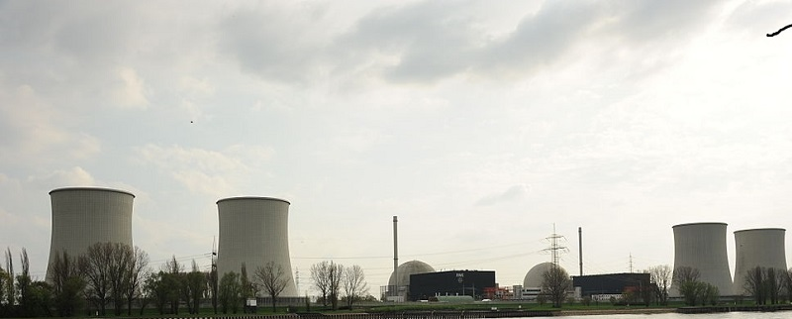
MEDIENINFORMATION
Zur dritten Sitzung des Informationsforum Biblis

Der Verein „ATOMERBE BIBLIS“ “Umgang mit den atomaren Altlasten e.V.“ hatte sich trotz Bedenken entschlossen, in das sogenannte Informationsforum Biblis, Vertreter zu entsenden. Wir waren der Hoffnung, dass die Landesregierung wirklich für eine transparente und vollständige Information bereit steht. Nach der dritten Sitzung des Informationsforums Biblis müssen wir leider feststellen, dass dem nicht so ist. Der Vertrauensvorschuss den wir gewährt haben, wurde leider missbraucht.
Das was am 04.11.2014 in Biblis ablief, war eher ein Schritt zur Verhinderung von Bürgerbeteiligung und Information der Bevölkerung, als der Wahrnehmung des Auftrages des Informationsforums Biblis.
Schon der Punkt, der Veröffentlichung der Namen der Sachverständigen vom TÜV Nord und Süd zeigt, dass die volle Transparenz weder gewünscht ist, noch erfolgen wird.
Das Ministerium hatte seit der zweiten Sitzung am 01.07.2014 mehr als drei Monate Zeit und wohl auch Personal, da eine Entscheidung zu fällen, wenn man denn wollte.
Hier setzt Schwarz-Grün die Jahrzehnte lange Politik der Intransparenz sehr kontinuierlich fort, kein Wunder, wenn man sich das Personal betrachtet, das uns schon ebenfalls Jahrzehnte weismachen will: Atomkraft ist ungefährlich wir und RWE haben alles im Griff.
Wir gehen fest davon aus, die Veröffentlichung wird nicht erfolgen.
Das folgende Schauspiel auf der Tagesordnung war dann aber nicht nur frustrierend, sondern eine glatte Unverschämtheit, so vergrault man nur interessierte Bürger.
Unsere Absicht mit einem weiteren Infovortrag zur Problematik der Freimessung darzustellen, ist durch das dargebotene in das Gegenteil verkehrt worden.Ein Vortrag, der bei den meisten Bürger wohl mehr Fragen aufgeworfen hat, als beantwortet, wenn ein Teil überhaupt etwas verstanden hat, ist nur kontraproduktiv.
Der Referent hat nur anhand, für den Laien, unverständlichen Formeln nochmals das Rechenverfahren erörtert. Eine Auseinandersetzung mit den von vielen Wissenschaftlern als zu hoch angesetzten Werten fand nicht statt. Auch die Tatsache dass bei Festlegung der Werte immer nur vom Rückbau einzelner Kraftwerke ausgegangen wurde, blieb unberücksichtigt. Auch auf Nachfragen ob den der Abbau von vielen Kraftwerken gleichzeitig, nicht zu erhöhten Werten führt, blieb unbeantwortet.
Herr Bürgermeister Kusicka hatte den Vorsitz der Veranstaltung, war aber nicht in der Lage diese Aufgabe zu erfüllen. Unser Vertreter musste erst auf die nicht erledigten Punkte aus dem letzten Protokoll hinweisen?
Auf der letzten Sitzung wurde beschlossen, dass für die Teilnehmer annehmbaren Mitarbeitsmöglichkeiten geschaffen werden. Herr Kusicka hat dies nicht als Notwendig erachtet und als Ausrede seinen Urlaub benannt.
Der Mann ist überfordert und der Aufgabe nicht gewachsen oder nicht gewillt diese mit der notwendigen Wichtigkeit wahrzunehmen.
Es fehlt immer noch die Rückmeldung ans Informationsforum, wann die Messwerte der Überwachungsmessungen online gestellt und für jeden zugänglich gemacht werden. Dies hätte der sogenannte Vorsitzende Herr Kusicka erfragen und klären müssen.
Den Mitgliedern hätten vor Beginn des Informationsforums die Unterlagen zugesandt werden sollen.
Dies ist nicht geschehen, der BUND musste während der Sitzung den Antrag auf weitere Unterlagen selber verteilen. Was für eine Farce.
Der Vorsitzenden Herr Kusicka nimmt seine Aufgaben nicht ernst. Die Geschäftsstelle des Informationsforums scheint mit den Aufgaben überfordert zu sein und kommt ihrer Arbeit nur ungenügend nach. Das muss sich auf jeden Fall ändern.
Insgesamt haben wir den Eindruck, dass geschlampt wird. Absicht wollen wir der Geschäftsstelle derzeit nicht unterstellen, eher nimmt man den ganzen Prozess auf die leichte Schulter und macht das so nebenbei. So funktioniert eine vollumfängliche Transparenz und Information nicht.
Ein weiteres Informationsforum Biblis mit Herrn Kusicka werden wir nicht mehr ertragen.
Herr Kusicka ist als Vorsitzender im Informationsforum Biblis untragbar geworden.
Nur aufgrund des vom BUND eingereichten aber noch nicht beschlossenen Antrags hat sich der Verein „ATOMERBE BIBLIS“ “Umgang mit den atomaren Altlasten e.V.“ noch weiter im Informationsforum Biblis zu bleiben.
Denn in der Antwort zu diesem Antrag, wird sich zeigen ob die Landesregierung sich entschließt tatsächlich vollständige und transparente Informationsprozesse, zu installieren.

„ATOMERBE BIBLIS“ “Umgang mit den atomaren Altlasten e.V.“
Mozartstraße 70 i
64646 Heppenheim

"ATOMERBE BIBLIS" "Umgang mit den atomaren Altlasten"e.V.
Mozartstraße 70i 64646 Heppenheim http://atomerbebiblis.ibk.me/ Mail:atomerbebiblis@t-online.de
Registereintrag: Registernummer: VR 83518 Umsatzsteuer-ID: 005 250 59393
Bankverbindung: GLS Bank 44708 Bochum Konto-Nr.: 603350600 IBAN: DE304306 0967 6033 1506 00
Verwendetes Bild: By Alexander Hoernigk (Own work) [GFDL or CC-BY-3.0], via Wikimedia Commons
http://commons.wikimedia.org/wiki/File:KKW_Biblis_Gesamtansicht_vom_linken_Rheinufer.JPG

